報道関係者各位 2020/03/19
有限会社興正

【新型コロナに負けるな！】
免疫細胞を活性化させる新メニューやお得なテイクアウトも続々登場。
中国茶房8（エイト）で新型コロナウイルスの影響を乗り切ろう!!

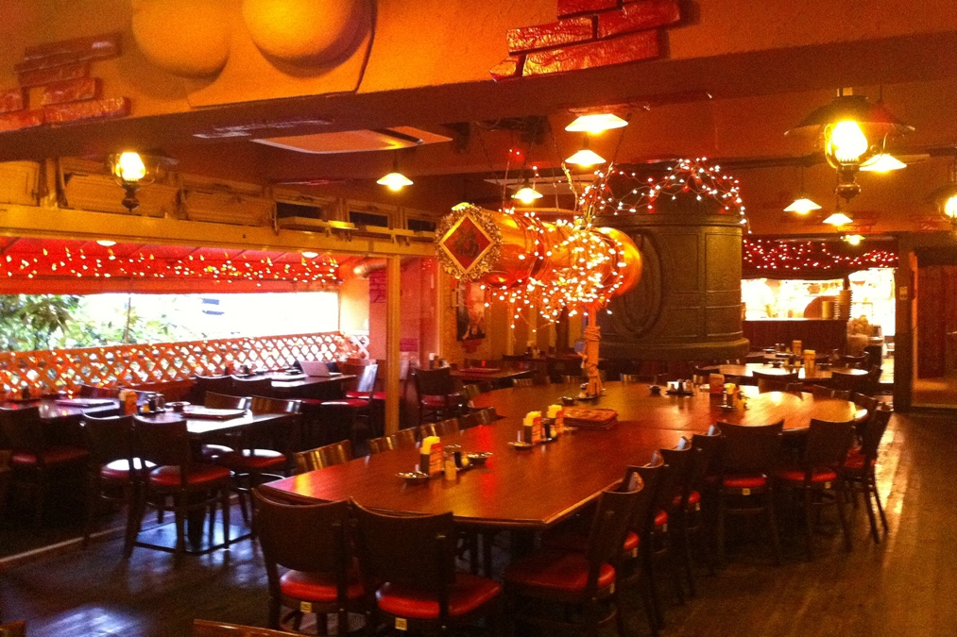

有限会社興正（本社：東京都渋谷区）が運営する中国茶房8では、新型コロナウイルスの影響で安心して外食を楽しむことのできない皆様へ向けて、少しでもお力になれるよう、8店舗すべてでメニューと料金の大幅改定をいたしました。こんな時だからこそ、おいしい料理をお得にご賞味ください。中国茶房8は皆様の健康を「食」で応援いたします！

〜〜〜〜〜〜〜〜〜

◆コロナ対策第1弾！ 免疫活性化!! 発酵食品、生姜、ニンニク！

2020年2月28日、免疫を高めるといわれる食材をふんだんに使った新料理が登場。
コロナウィルスに負けないためには、細菌やウイルスから体を守ってくれる免疫細胞を活性化させることが大切です。免疫力をアップする食材は、発酵食品を中心に、ニンニク・生姜・芋、きのこなどです。
今回登場した料理は、さまざまな発酵食品をふんだんに入れた「健康発酵鍋1479円」、「好吃水餃子（生姜）3ケ149円」、「生姜千切り醤油がけ水餃子8ケ479円」、「生ニンニク醤油がけ水餃子（8ケ）479円」、「生姜千切りサラダ679円」の5品（全て税抜）。
美味しく、楽しく、免疫を高め、新型コロナに負けない体づくりをしましょう！

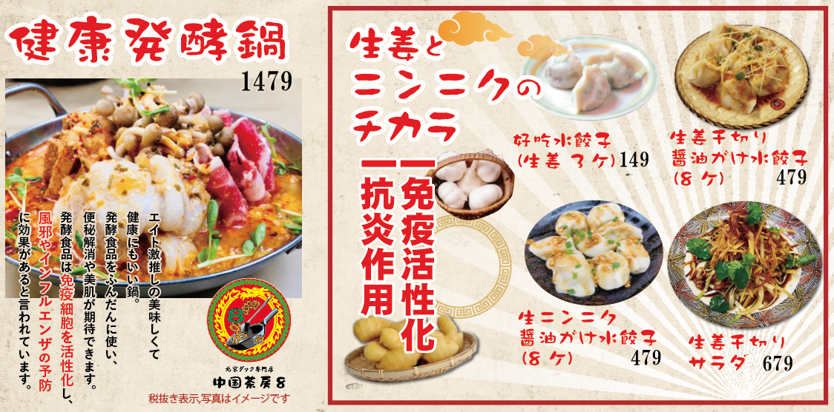

〜〜〜〜〜〜〜〜〜

◆コロナ対策第2弾！ 朝8時からお持ち帰りメニューをご用意！ 12種類のかけ飯が390円〜

2020年3月1日、お子様の休校措置や自宅勤務などで、食事の用意が大変な今、お持ち帰り専用メニューを提供をスタートいたしました。メニューは12種類390円〜とたいへんお得な料金設定で、皆様のご利用をお待ちしています！お電話でのご予約もOKです。（全て税抜）
【提供時間】
六本木店／恵比寿店／赤坂店：24時間
他の店舗はランチタイムを除く24時間
(一部店舗で変動有り)

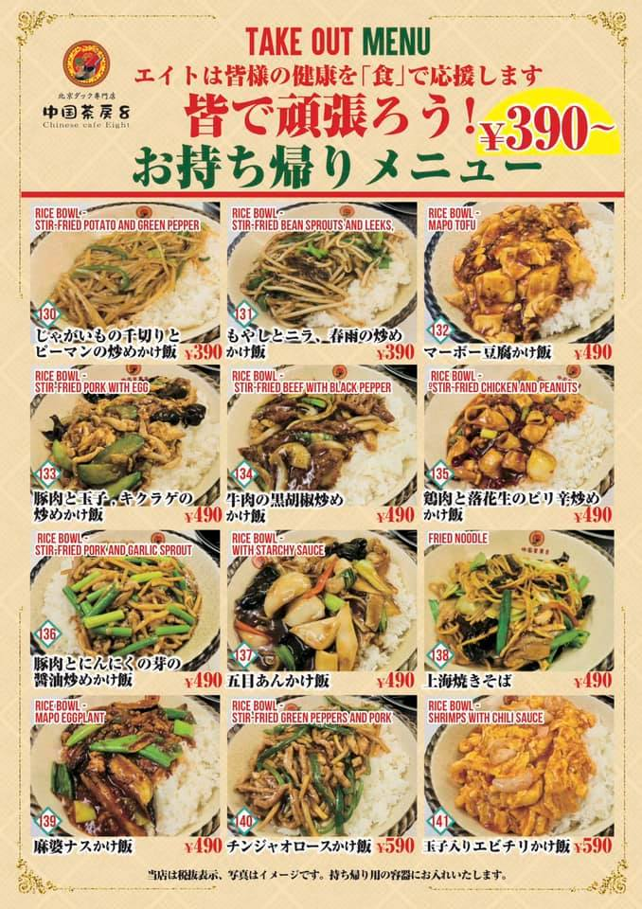

〜〜〜〜〜〜〜〜〜
◆コロナ対策第3弾！ ランチセットを24時間オーダー可能に。いつでも栄養満点の定食が食べられます

2020年3月5日、24時間定食をスタートしました。中国茶房8で人気の週替わりのランチセット（各店500円代〜）を朝から深夜まで24時間いつでもご注文可能になりました。時差出勤などで食事を摂る時間が乱れがちな方も、ぜひご来店ください！

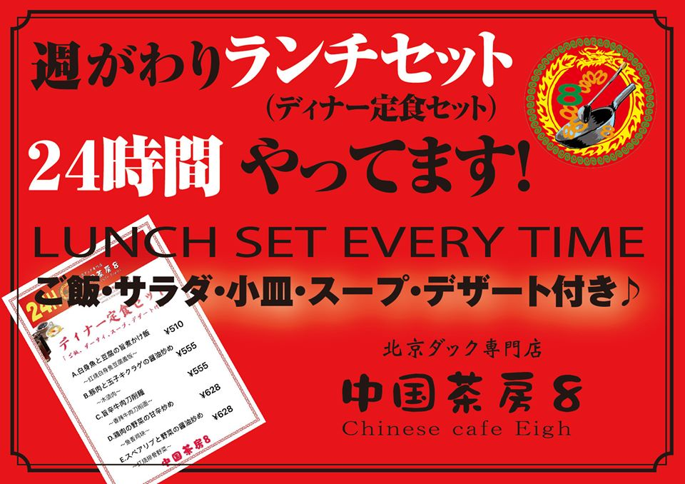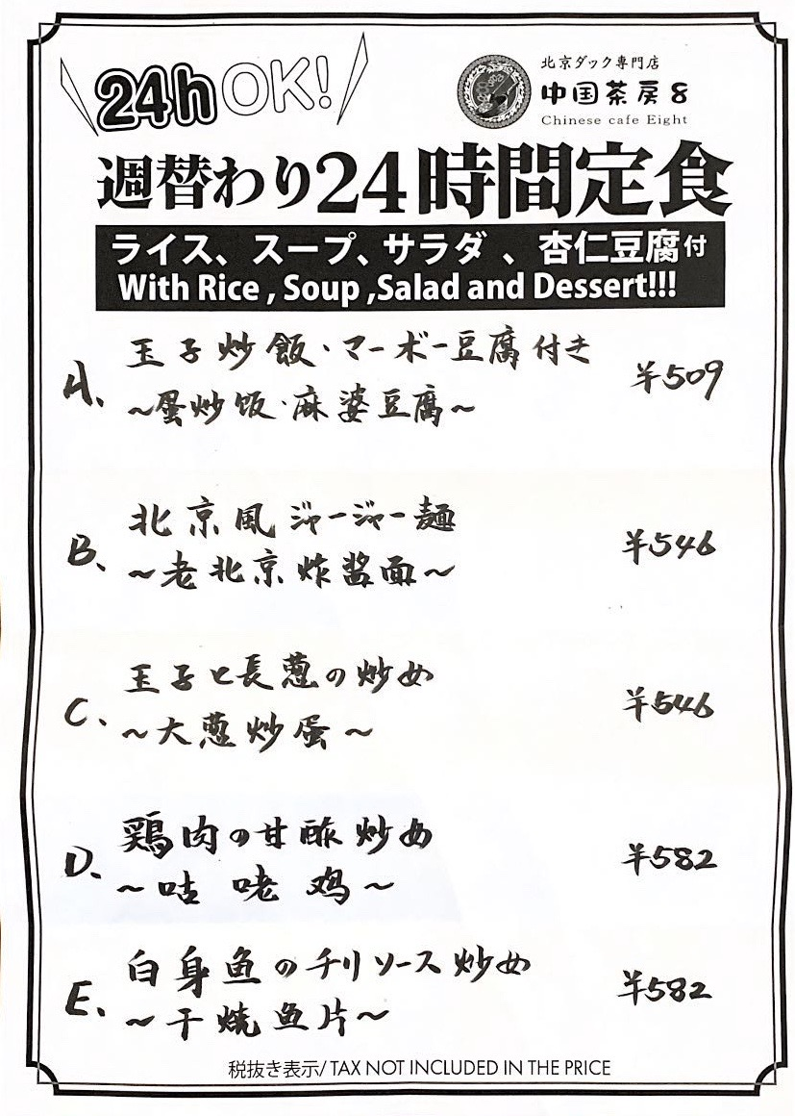

〜〜〜〜〜〜〜〜

◆コロナ対策第4弾！ シェアする必要なし！少人数で本格中華を楽しもう

大皿料理を大勢で分け合う中華は、飛沫感染が心配。そんな不安を一掃できるよう、2020年3月10日、中国茶房8ではこれまでのメニューの価格と量を見直しました。2名様からお楽しみいただける量へと変更、業者さんからのご協力を得たうえで、これまでよりさらにお安くなりました。【大皿＋（プラス）】、【大皿】、【中皿】、【小皿】から、好みの量をご注文ください。
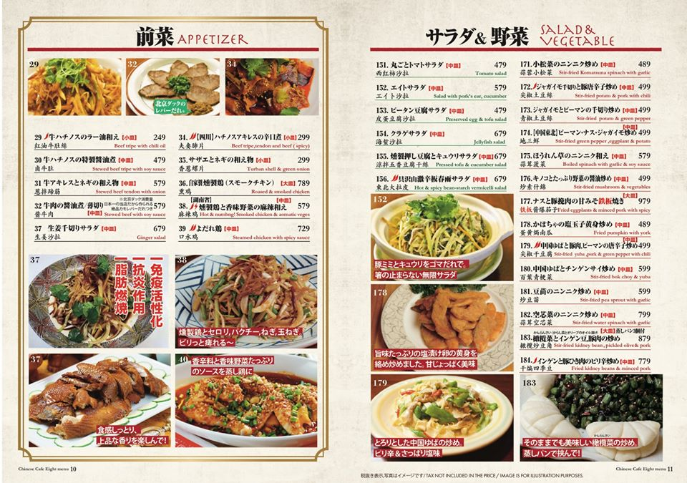

〜〜〜〜〜〜〜〜〜

◆中国茶房８とは
北京ダック専門店の中国茶房８は、名物料理の北京ダックをはじめ、手作り水餃子や小皿料理などが人気の中華料理店。本場のシェフが手作りにこだわって作る約300種の圧倒的な料理はどれもコストパフォーマンスが良く、絶対に知っておいて損は無いお店。デカすぎる羊の丸焼きや、太すぎる太麺焼きそば（ベルト麺）、ご飯が我慢できなくなる麻婆豆腐などのインパクトのある料理はもちろん、店内の変わったオブジェなどもSNS映えがする飲食店として、老若男女を問わず人気のお店です。
ホームページアドレス：http://www.cceight.com/
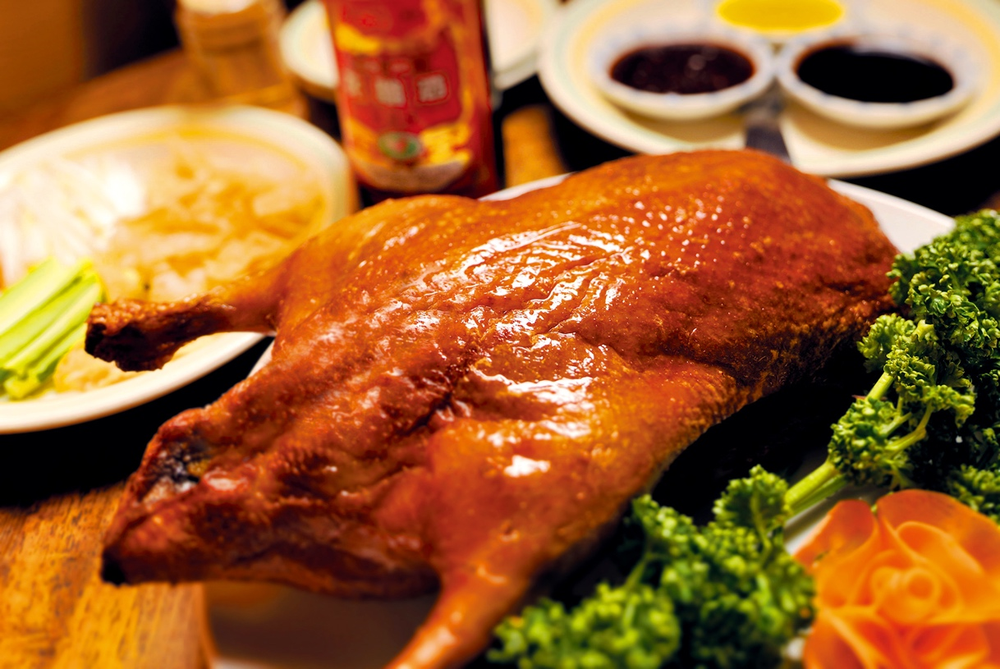

本リリースに関するお問い合わせ
有限会社 興正 担当 西村／角
TEL 03-5772-7588／E-mail welcome@cceight.com

